Информация о ПВЗ.
Город | Информация о ПВЗ | Текстовое описание | Карта
Москва | ПВЗ№1  м.Пушкинская, Тверская,Чеховская  г.Москва, Палашевский Малый пер., д.6  Выдача заказов:  с 10:00 до 22:00  Примерочная есть  Тел: 8-925-518-33-23  Msksv01@iml.ru | м. Пушкинская.  Выход из метро на улицы Тверская, Большая Бронная, издательству Известия», МХАТ. Пройти 30 метров по ул.Тверская в сторону садового кольца, зайти в арку между домами 19 и 19Д. Далее в центральный вход Торгового Центра, 3 этаж. | 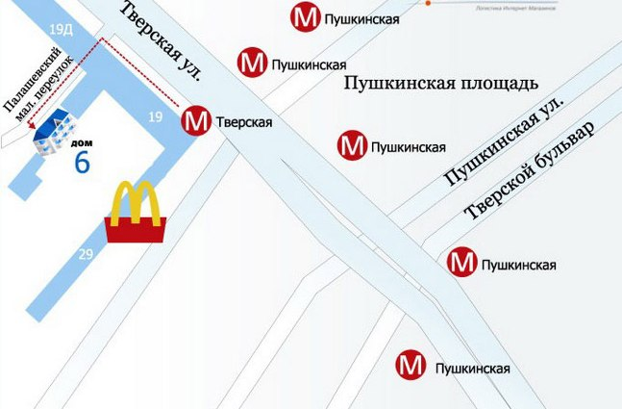
Москва | ПВЗ№4  м.Братиславская  г.Москва, ул. Братиславская 16 корп.2  Выдача заказов:  с 10:00 до 20:00  (В воскресенье только в режиме выдачи товаров)  Примерочная есть  Тел: 8-925-642-42-34  Msksv04@iml.ru | м. Братиславская.  Выход в город на ул.Братиславская. Из стеклянных дверей направо до конца, по ступенькам налево. Идти прямо по Братиславской улице. Между домами 14 и 16/1, в котором находится Макдональдс, повернуть направо. Перед вами будет магазин «Пятерочка». На цокольном этаже магазина находится Пункт Самовывоза. | 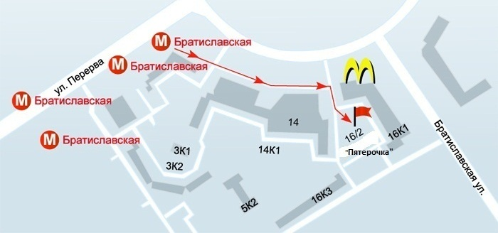
Москва | ПВЗ№5  м. Новые Черемушки  г.Москва, ул. Профсоюзная д.45  Выдача заказов:  с 10:00 до 20:00  (В воскресенье только в режиме выдачи товаров)  Примерочная есть  Тел: 8-495-718-75-88  Msksv05@iml.ru | м.Новые Черемушки.  Первый вагон из центра, из стеклянных дверей налево, далее по ступенькам направо. Далее 250 метров вдоль Профсоюзной улицы (в сторону МКАДа) до ТЦ "Фея Царское село". Вход с торца здания (слева), На цокольном этаже вы увидите вывеску: «Пункт выдачи заказов интернет – магазинов». | 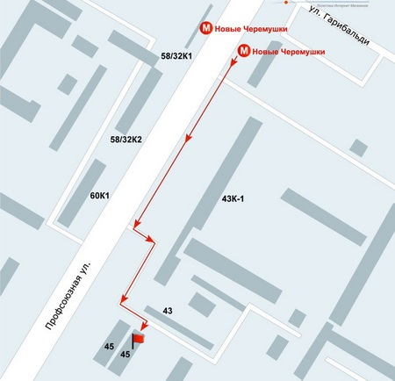
Москва | ПВЗ№6  м.Петровско-Разумовская  г.Москва, линии Октябрьской ж/д д.1 стр.5  (В этом ПВЗ примерочных нет.)  Выдача заказов:  с 10:00 до 20:30  (В воскресенье только в режиме выдачи товаров)  Тел: 8-925-664-37-55  Msksv06@iml.ru | м. Петровско-Разумовская.  Из метро повернуть налево. В 30 метрах от метро 3-х этажный ТК Экспресс. Вам нужен центральный вход. По лестнице, около входа, поднимаетесь на второй этаж. Слева от лестницы вы увидите "Пункт выдачи заказов Интернет Магазинов" | 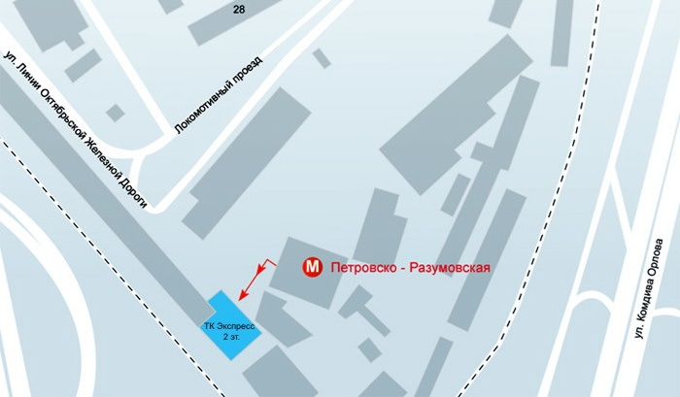
Москва | ПВЗ№8  м.Юго-Западная  г.Москва, Проспект Вернадского,д.86Б С1  Выдача заказов:  с 10:00 до 20:30  Примерочная есть  Тел: 8-925-642-20-44  Msksv08@iml.ru | м.Юго-Западная.  Первый вагон из центра, выход из метро направо по переходу, наверх по левой лестнице. Пройти прямо до здания ТЦ «АЛЬМИРАЛ». Войти в полукруглое 3-х этажное здание ТЦ. Подняться на третий этаж, войти в стеклянную дверь справа. Далее вам нужен первый павильон с правой стороны. Вывеска «Пункт выдачи заказов Интернет-Магазинов». | 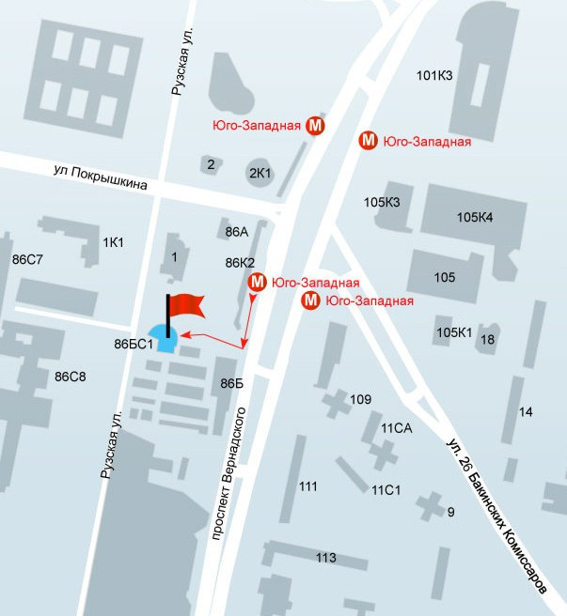
Москва | ПВЗ№9  м.Преображенская площадь  г.Москва, Преображенская площадь, д.6  Выдача заказов:  с 10:00 до 22:00  Примерочная есть  Тел: 8-495-964-80-06  Msksv09@iml.ru | м.Преображенская площадь.  Последний вагон из центра, из стеклянных дверей налево. Далее по ступенькам вверх направо. Пройти 50 метров прямо до 6 дома и повернуть налево на Суворовскую улицу. Вам нужно здание с вывеской "Мосцветторг" и "Магазин горящих путевок". На 2-ом этаже вы увидите вывеску "Пункт выдачи заказов Интернет-Магазинов". | 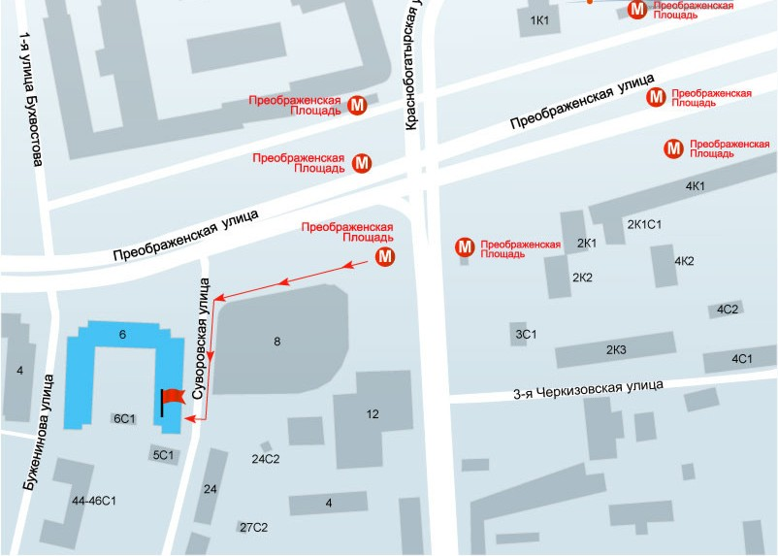
Москва | ПВЗ№11  м.Щелковская  г.Москва, ул. 9-я Парковая вл. 61.А стр.1  Выдача заказов:  с 10:00 до 21:00  (В воскресенье только в режиме выдачи товаров с 10:00 до 19:00)  Примерочная есть  Тел: 8-926-779-31-51  Msksv11@iml.ru | м.Щелковская.  первый вагон из центра, далее из стеклянных дверей налево и по ступенькам еще раз налево. Вам нужен выход в сторону 9-й парковой улицы.  Из метро пройти 20 метров до ТЦ "Вектор". Вход с торца здания (напротив выхода из метро). Вам нужен 2 этаж первый павильон. С правой стороны вы увидите вывеску: "Пункт выдачи заказов Интернет-Магазинов" | 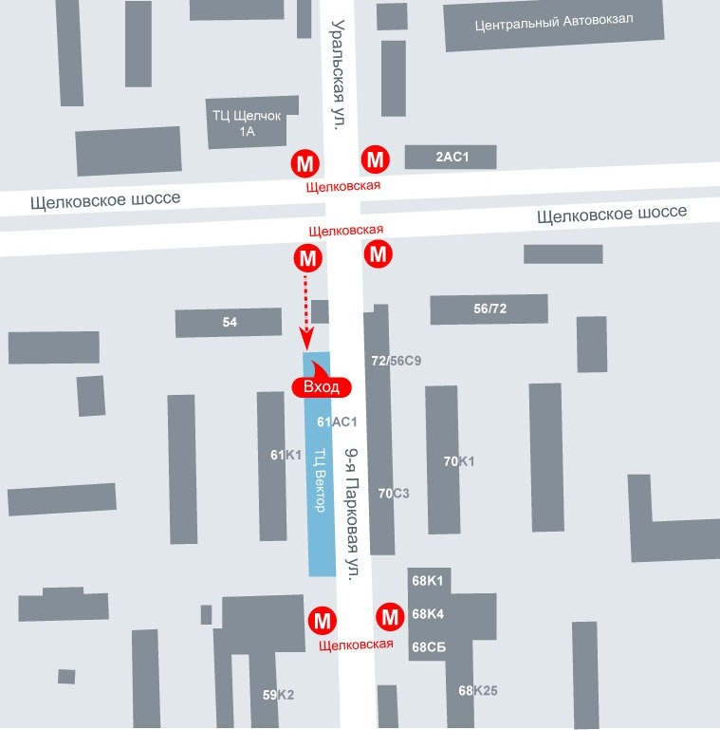
Москва | ПВЗ№12  м.Новогиреево  г.Москва, свободный проспект д.33А  (В этом ПВЗ примерочных нет.)  Выдача заказов:  Пн-пт: 10:00 - 20:30  Сб-Вс: 10:00 - 19:30  Тел: 8-926-918-03-46  Msksv12@iml.ru | м.Новогиреево.  первый вагон из центра, выход из метро налево. Вам нужен торговый комплекс "Новогиреево". На 2-ом этаже павильон №15. Вы увидите вывеску: "Пункт выдачи заказов Интернет-Магазинов". | 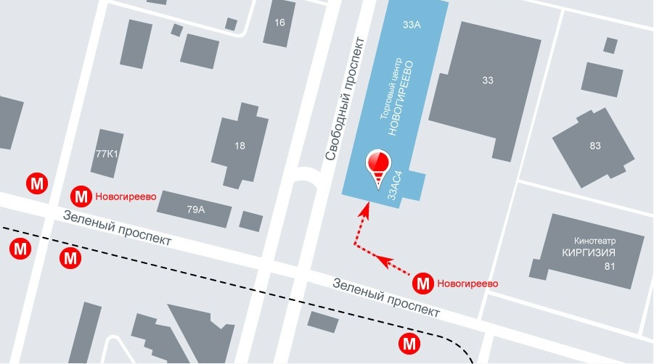
Москва | ПВЗ№13  м.Выхино  г.Москва, ул. Хлобыстова, владение 101 ст.2, здание на территории рынка Альтаир  (ПВЗ оснащен примерочной)  Выдача заказов:  с 10:00 до 21:00  (В воскресенье только в режиме выдачи товаров)  Тел: 8-926-906-47-09  Msksv13@iml.ru | м.Выхино.  Первый вагон из центра, выход на улицу, далее по пешеходному переходу на противоположную сторону. После пешеходного перехода навело в сторону ТЦ Альтаир. Войти в ворота рынка, пройти вперёд 20 метров вдоль красного кирпичного здания, первая дверь слева.  Обращаем ваше внимание!!!  Фактическое расположение нового ПВЗ Выхино – ул. Хлобыстова.  Но при поиске в картах Яндекс нужно вбивать другой адрес: г. Москва, Рязанский проспект, вл101Б. | 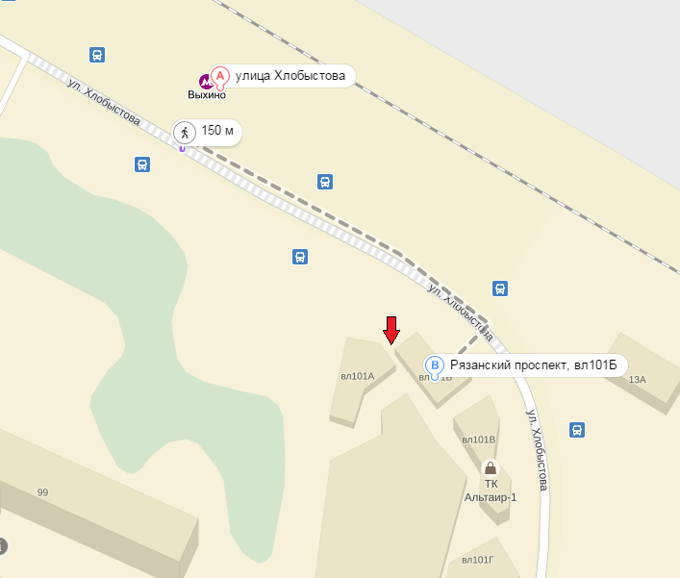
Москва | ПВЗ№14  м. Речной вокзал  Адрес: ул. Смольная 24г, метро Речной вокзал.  Есть примерочная  Выдача заказов:  с 10:00 до 21:30  Контакты:  тел. 8-903-243-07-62  Эл. адрес msksv14@iml.ru | Как пройти:  метро Речной вокзал  1. Последний вагон из центра, из стеклянных дверей прямо, перейти ул. Фестивальная на другую сторону. Повернуть направо и идти до светофора, перейти на другую сторону ул. Смольная, повернуть налево и двигаться прямо по ул. Смольная до вывески магазин «Пятёрочка». За вывеской повернуть направо, пройти прямо, слева павильоны из стекла и красного кирпича. Вам нужны пав. №8,9,10. Вход в пав. №10  2. У метро справа не переходя дороги сесть на автобусы №138,270,90. Маршрутка №138м, 701м, 90м. Ехать одну остановку до ост. «Школа им. Маршала Говорова». Выйдя из транспорта вернуться назад до вывески «Пятёрочка», перед ней повернуть налево, прямо и слева павильоны №8,9,10. Вход в пав. №10 | 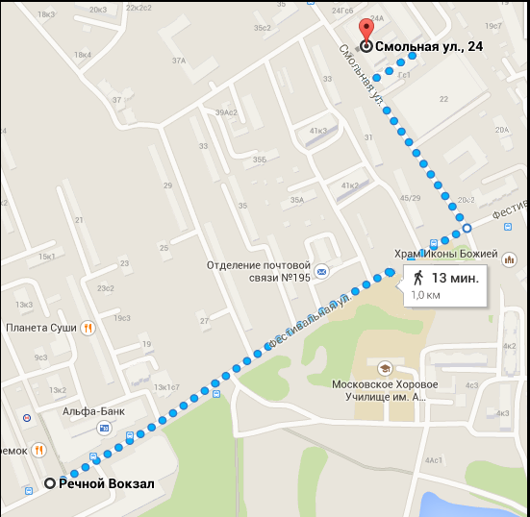
Москва | ПВЗ№15  м.Митино  г.Москва, ул. Митинская 42  (здание универмага)  График работы:  пн-сб с 10-00 до 21-00 Вс с 10-00 до 20-00  Примерочная есть  Тел: 7-925-006-11-37  Msksv15@iml.ru | м.Митино.  Первый вагон из центра, из стеклянных дверей на право до конца тоннеля и повернуть в туннеле на лево, пройти до конца и вверх. Пройти по тротуару прямо, мимо ТЦ «Митино»,  повернуть за ТЦ на право. Слева Универмаг в жилом доме, первый вход, вам вниз по ступенькам. | 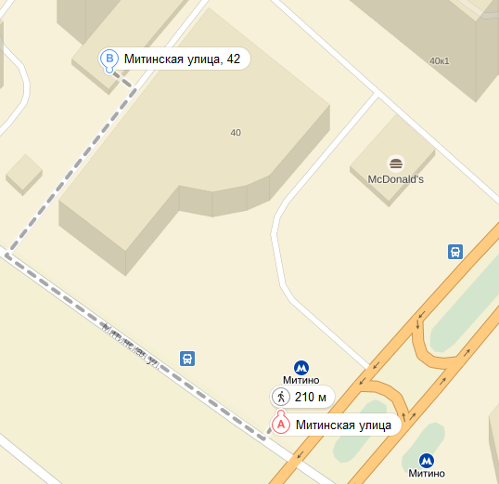
Москва | ПВЗ№16  м.Сходненская  г.Москва, ул. Героев Панфиловцев, д.1А,  Выдача заказов:  с 10:00 до 21:00  (В воскресенье с 10:00 до 20:00)  Примерочная есть  Тел: 7-925-006-11-27  Msksv16@iml.ru | м.Сходненская. Первый вагон из центра, после стеклянных дверей налево по ступенькам вверх. Перед вами будет центральный вход в ТЦ "ОРАНЖЕВЫЙ МИР". Пункт выдачи заказов интернет магазинов расположен на 4-ом этаже ТЦ, с обратной стороны от эскалатора, павильон № 413. | 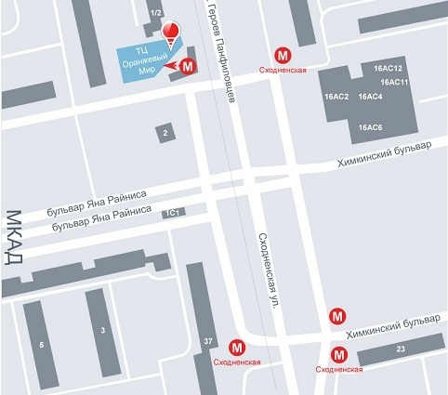
Москва | ПВЗ№17  м.Теплый стан  г.Москва, Новоясеневский проспект, д.2А.  Выдача заказов:  с 10:00 до 22:00  (В воскресенье только в режиме выдачи товаров)  Примерочная есть  Тел: 8-925-005-01-08  Msksv17@iml.ru | м.Теплый стан.  Первый вагон из центра, из стеклянных дверей направо, далее прямо до конца перехода по ступенькам направо вверх. Выйдя на улицу пройти 50 метров прямо, до ТЦ «ТВИН ПЛАЗА». Вам нужен центральный вход.На 2-м этаже ТЦ, с обратной стороны от эскалатора, (напротив лифта) вы увидите вывеску: «Пункт выдачи заказов Интернет-Магазинов». | 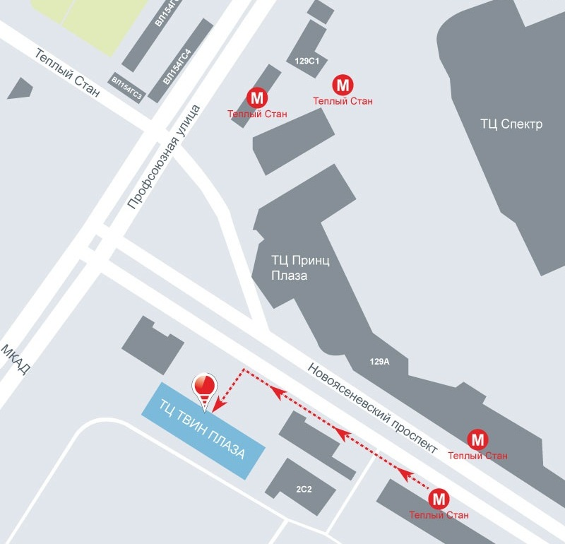
Москва | ПВЗ№18  м.Коломенская  г.Москва, Проспект Андропова д.36  Выдача заказов:  с 10:00 до 22:00  (В воскресенье только в режиме выдачи товаров)  Примерочная есть  Тел: 8-926-520-71-98  Msksv18@iml.ru | м. Коломенская.  Вам нужен 1-й вагон из центра, из стеклянных дверей направо. Пройдите до конца перехода и поверните налево. Перед Вами будет сине-голубой Торговый Центр «Гвоздь». Вам нужен центральный вход. Поднимитесь на эскалаторе на 3 этаж, дважды поверните направо, в проход между павильонами. Дойдя до конца коридора, поверните налево. Вы увидите павильон № 5: «Пункт выдачи заказов Интернет – Магазинов». | 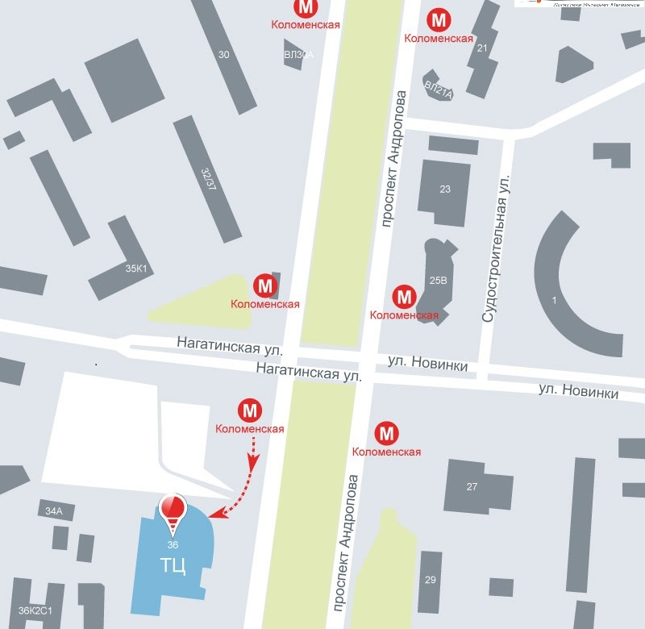
Москва | ПВЗ№21  м.ВДНХ  г.Москва, Проспект Мира, д.176  Выдача заказов:  с 10:00 до 22:00  (В воскресенье только в режиме выдачи товаров)  Примерочная есть  Тел: 8-925-011-82-63  Msksv21@iml.ru | м. ВДНХ  Вам нужен 1-й вагон из центра, перейдите по подземному переходу на другую сторону пр. Мира. Далее идите вдоль здания гостиницы «Космос», до здания Дом Оптики, повернуть за него на право и до конца здания. Пункт выдачи заказов дверь слева. | 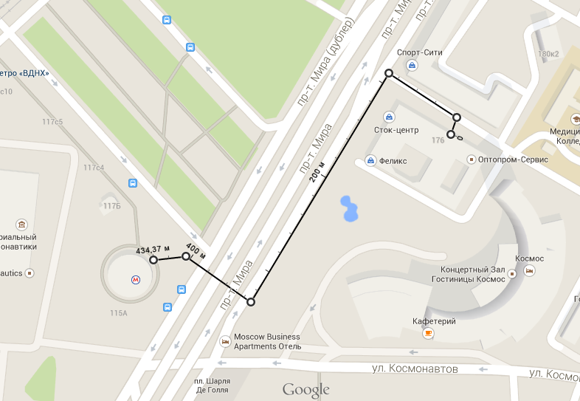
Москва | ПВЗ№22  м. Комсомольская  г.Москва, Комсомольская пл., д. 6  Выдача заказов:  с 10:00 до 22:00.  Вход в ТЦ открыт до 21:30  (В воскресенье только в режиме выдачи товаров)  Примерочная есть  Тел. 8-903-583-67-11  Msksv22@iml.ru | м. Комсомольская  Со станции метро «Комсомольская» выйти в город со стороны Казанского вокзала. Пройти направо до универмага «Московский». Вход в универмаг с торца под вывеской «Детский мир». Подняться на 2-й этаж, зайти в торговую галерею. Наш ПВЗ находится напротив входа в галерею. | 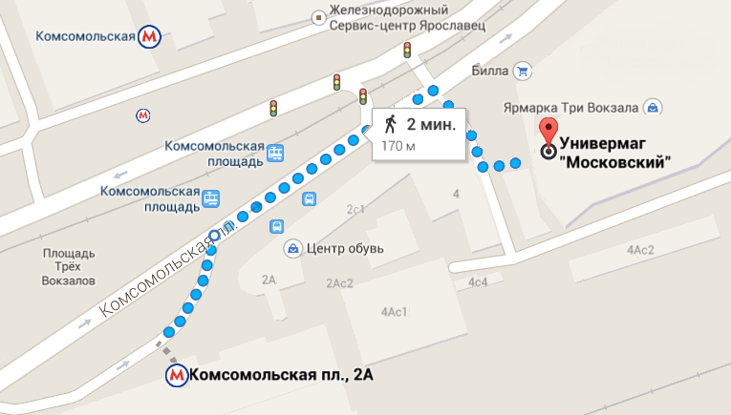
 | ПВЗ№24  м. бр. Дм. Донского  г. Москва,  ул.Старокачаловская д. 5А  Выдача заказов:  с 10:00 до 22:00.  (В воскресенье только в режиме выдачи товаров)  Примерочная есть  Тел. 8-903-199-21-96  Msksv24@iml.ru | м. бр. Дм. Донского  Вам нужен последний вагон из центра, из стеклянных дверей направо, по ступенькам вверх на лево, справой стороны ТЦ «Круг».  1 этаж зеленая галерея, по ней прямо, на лево до конца и с правой стороны наш ПВЗ. | 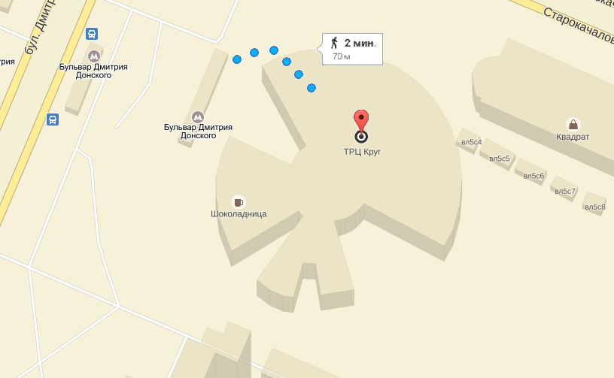
 | ПВЗ№25  Подольск,  Московская обл.,  проспект Революционный, д. 34/29, пом. 9. Отдельный вход  График работы:  Ежедневно  с 10-00 до 21-00  Примерочная есть  Тел. 8 (903) 235-74-01  Msksv25@iml.ru | Г.Подольск  От ж/д вокзала и автовокзала перейти дорогу к Екатерининскому парку и двигаться по проспекту от вокзала прямо, по четной стороне | 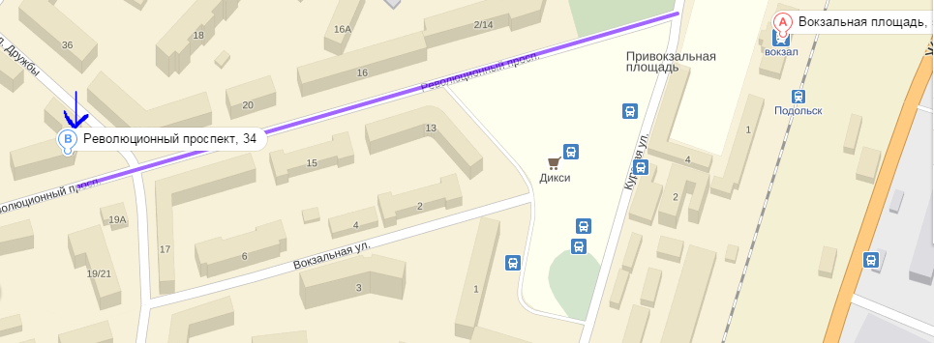
 | ПВЗ№26  м. Алтуфьево,  Москва  Алтуфьевское шоссе 80, ТД «Арфа»  Летнее время: Понедельник-Пятница  с 10.00 до 21.00, Суббота-Воскресенье  с 10.00 до 20.00  Зимнее время: Ежедневно  с 10.00 до 20.00  Примерочная есть  Тел.: +7 962 984 71 24  msksv26@iml.ru | м.Алтуфьево.  Последний вагон из центра, из стеклянных дверей налево и по ступенькам вверх направо, далее двигаться прямо по тротуару 240 метров. ТД «Арфа», 2 этаж | 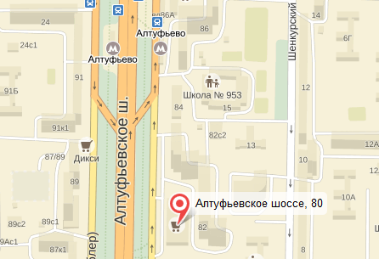
Санкт-Петербург | ПВЗ№1  м. Площадь Восстания  г.Санкт-Петербург, ул. Пушкинская,10  Выдача заказов:  с 10:00 до 20:00  (Кроме вс и праздничных дней)  Тел:  8-965-054-64-28 | м.Площадь Восстания.  Вам нужен выход на ул.Восстания. Перейдите Невский пр., далее двигайтесь по Невскому пр. в сторону м. Маяковская до Пушкинской ул. Добравшись до Пушкинской улицы поверните налево, далее двигайтесь прямо до дома № 10. Слева у ворот вы увидите домофон, нажмите «7». | 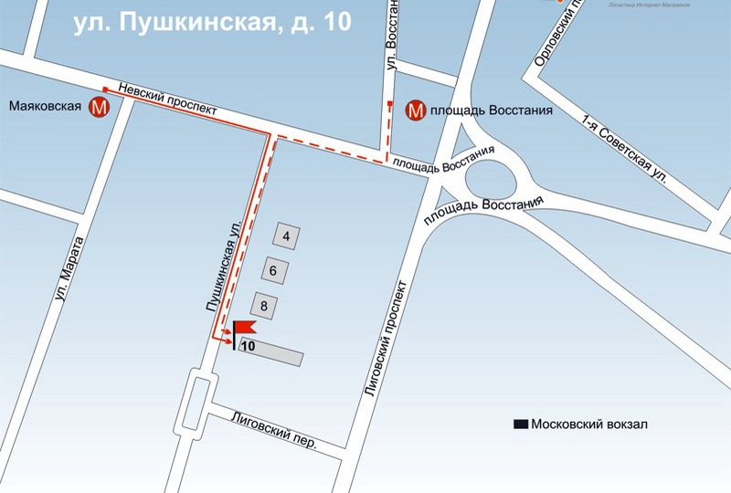
Санкт-Петербург | ПВЗ№2  м. Сенная площадь  г.Санкт-Петербург, ул.Гороховая, д.49  Выдача заказов:  с 10:00 до 20:00  (Кроме воскресенье и праздничных дней)  Тел:  8-965-055-01-43 | м.«Сеннная площадь».  Из метро направо по ул.Садовая до Гороховой улицы, далее поверните направо и двигайтесь прямо до дома № 49. Вам необходимо совернуть под арку, справа вы увидите дверь с надписью «Пункт Выдачи заказов». | 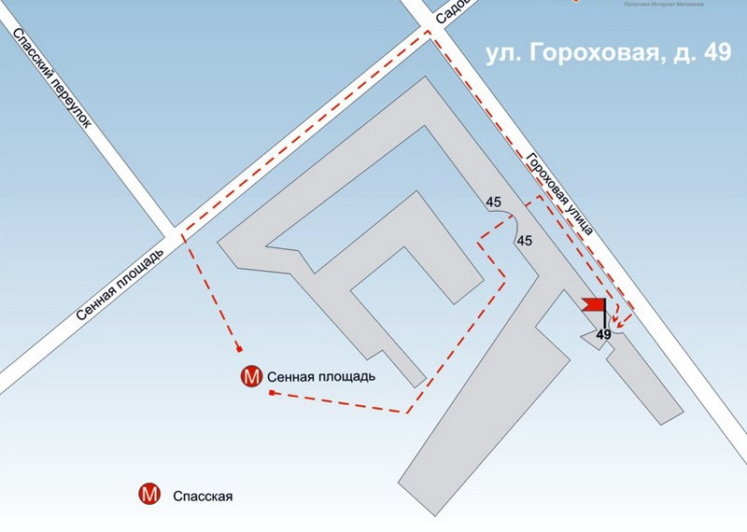
Санкт-Петербург | ПВЗ№3  м. Улица Дыбенко  г.Санкт-Петербург,  ул. Дыбенко, д.27  Выдача заказов:  с 10:00 до 20:00  (Кроме воскресенье и праздничных дней)  ПВЗ оснащен примерочной.  Тел.: +7 (965) 055-92-40  Email: psv03@iml.ru | м.Улица Дыбенко.  Перейти пр. Большевиков и двигаться влево. Перейти ул. Дыбенко и идти до ТК СМАЙЛ. На первом этаже ТК справа проход, пройти до конца, вывеска «Доставка и логистика интернет-магазинов» | 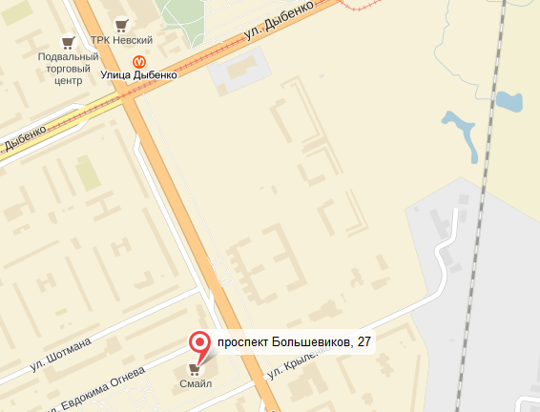
Санкт-Петербург | ПВЗ№4  м. Автово  г.Санкт-Петербург, просп. Стачек,д.92,корп.3  Выдача заказов:  с 10:00 до 20:00  (Кроме воскресенье и праздничных дней)  Тел: 8(812)309-72-47 | м.Автово  Из метро поверните направо, пройдите мимо «Чайной ложки» и обменного пункта. Далее поверните во двор направо и идти прямо до конца дома пр. Стачек 92 корп.3. В конце дома (около продуктового магазина) поверните ещё раз направо. Вам нужна 4 дверь в нише. | 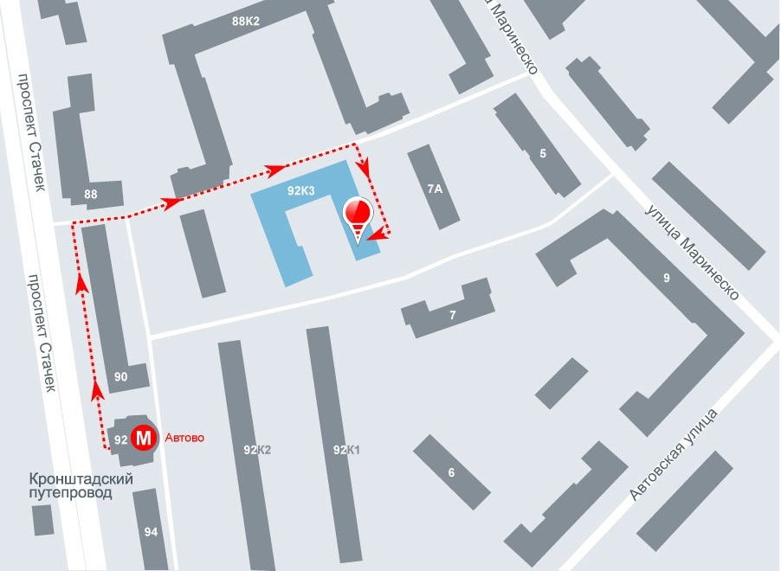
Санкт-Петербург | ПВЗ№5  м. Комендантский проспект  г.Санкт-Петербург, ул. Ильюшина ,д.5, кор.2,лит.А  Выдача заказов:  с 10:00 до 20:00  (Кроме воскресенье и праздничных дней)  ПВЗ оснащен примерочной.  Тел:  8-965-056-26-99 | м. Комендантский проспект.  Автобус: № 5М, 5Ма, 125, 126, 127, 134, 170, 172,  Троллейбус: 2, 23, 25, 50.  Трамвай : 47, 55.  Маршрутка: № К-14, К-23, К-54, К-71, К-76, К-91, К-91а, К-94, К-158, К-168, К-179, К-179а, К-308, К-372.  От метро направо, по ул. Ильюшина, дойти до магазина « Пятерочка», обогнуть справа, в сером здании под вывеской магазина «Магнит» , под правым красным козырьком вход в Пункт выдачи заказов. | 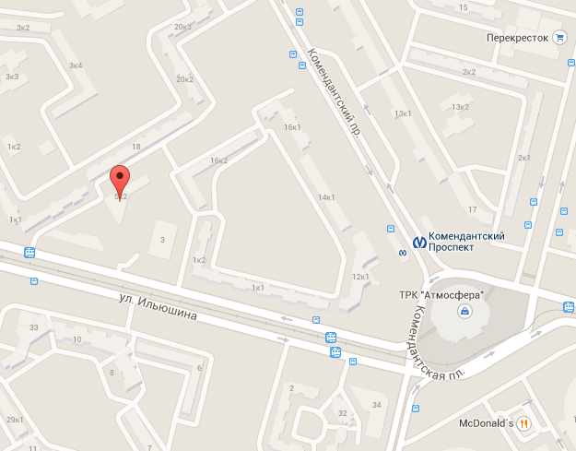
 | ПВЗ№6  м. Парк Победы  г.Санкт-Петербург, Московский пр., д.165  Выдача заказов:  с 10:00 до 20:00  (Кроме воскресенье и праздничных дней)  Тел:  8-965-056-8366 | м.Парк Победы.  Выйти из метро, перейти на противоположную сторону и вправо по Московскому пр. дойти до кованных ворот между домами №№165 и 163 ( перед Банком Москвы). Зайти во двор, идти влево наискосок, в дальнем левом углу под навесом ступеньки вниз. Вывеска "Пункт выдачи заказов" | 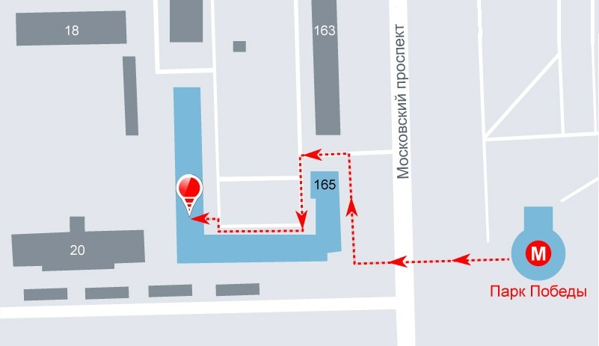
 | ПВЗ№7  м. Проспект Просвещения  г.Санкт-Петербург, пр-т Энгельса, д.150, к.1, лит.Б  Выдача заказов:  с 10:00 до 20:00  (Кроме воскресенье и праздничных дней)  Тел: 8-965-054-86-59 | м.Проспект Просвещения.  ст. Пр.Просвещения  От метро налево, перейти на противоположную сторону пр. Просвещения и по пр. Энгельса (идти вдоль «Дороги к «Гранд Каньону») дойти до арки дома № 150. Пройти в арку и во дворе повернуть налево. По лестнице вниз, правая дверь. Вывеска "Пункт выдачи заказов IML" | 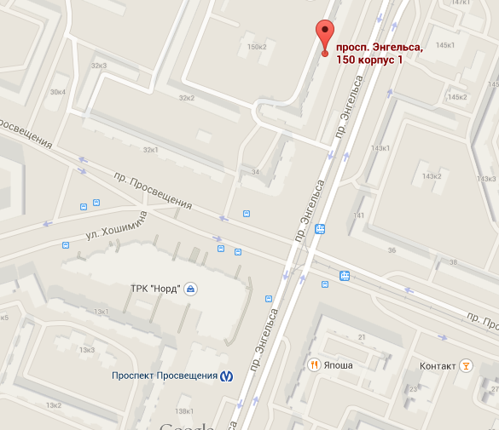
 | ПВЗ№8  м. Гражданский проспект  г.Санкт-Петербург, Гражданский проспект, д.118, к.1  Выдача заказов:  с 10:00 до 20:00  (Кроме воскресенье и праздничных дней)  ПВЗ оснащен примерочной  Тел: 8-965-054-83-22 | м.Гражданский Проспект  Автобус: 121,60,139  Трамвай :100  Маршрутка:95,121,199,214,118  От метро налево, перейти Проспект Просвещения на противоположную сторону.  И со стороны Гражданского пр. войти во двор через арку. По правую руку дверь с вывеской IML. | 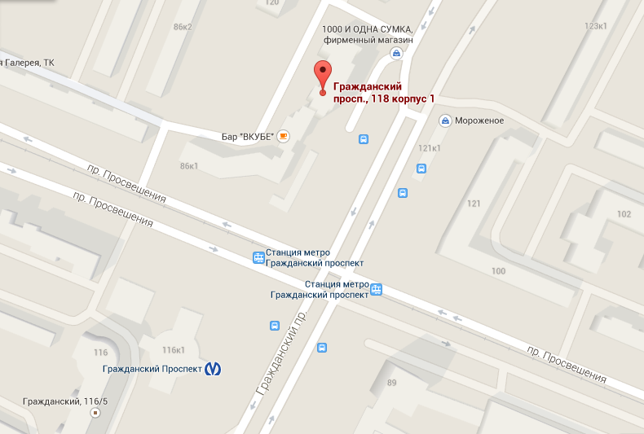
 | ПВЗ№9  м. Международная  г.Санкт-Петербург, ул. Белы Куна, д.1, к.1  Выдача заказов:  с 10:00 до 20:00  (Кроме воскресенье и праздничных дней)  Тел: 8-965-055-34-22 | м. Международная.  Выйдите из метро, поверните налево. Дойдите до 3-его дома. Вам нужен отдельный вход по ступенькам с пандуса (со стороны метро). Вход в пункт выдачи находится справа от компании Лабораторная служба Helix. | 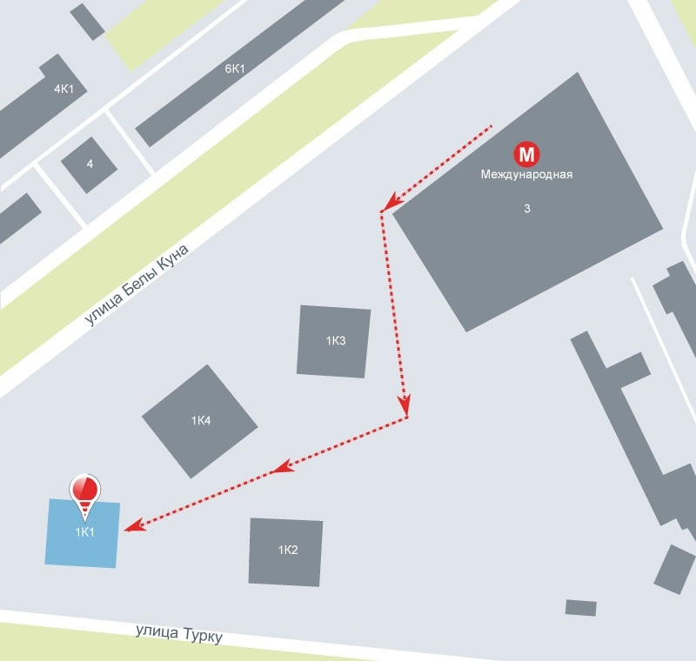
 | ПВЗ№10  м. Ладожская  г. Санкт-Петербург, Уткин проспект, д.13, корп.1  График работы:  Пн-Сб  с 10:00 до 20:00  Вс - выходной  Тел: 8 (965) 056-79-46  e-mail: psv10@iml.ru | м. Ладожская.  Перейти Заневский пр., повернуть налево в сторону ТК НЕО. Справа от него четырехэтажное здание – Уткин пр. ,д.13, кор.1. Мимо вывески «Техника с уценкой» , первая парадная. Домофон. Пункт выдачи заказов интернет-магазинов расположен на 2-ом этаже здания. | 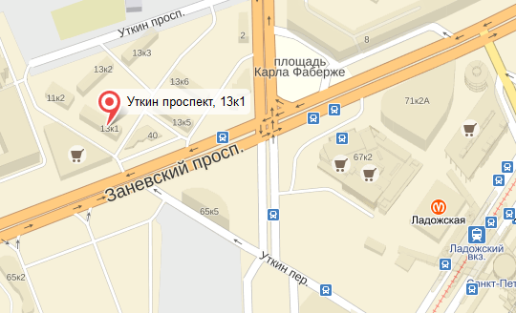
 | ПВЗ№11  м. Чернышевская  г. Санкт-Петербург, Ул. Фурштатская, д.33  График работы:  Пн-Сб  с 10:00 до 20:00  Вс - выходной  Тел: 8 (965) 046-01-04  e-mail: psv11@iml.ru | м. Чернышевская  Из метро по пр. Чернышевского до ул. Фурштатской, повернуть направо. По ул. Фурштатской идти до дома №33. Войти во двор через кованные ворота (калитка открыта). Из-под арки сразу налево. Ступеньки вниз. "Пункт выдачи заказов" | 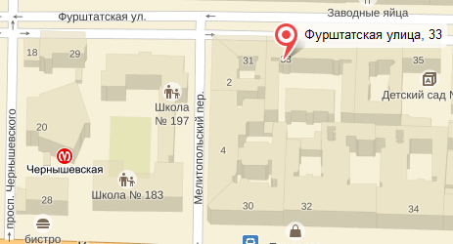
Нижний Новгород | ПВЗ№1  Короленко ул. дом 19 б  Выдача заказов:  с 10:00 до 20:00  (Кроме воскресенье и праздничных дней)  Тел: +7(831)421-67-31 +7(831)421-67-32  officenn@iml.ru | Вы можете дойти с трёх улиц: с ул. Короленко, ул. Костина и ул. Новая. На каждой из улиц есть вывеска с указателем «БЦ КОРОЛЕНКО 19Б». Вам необходим вход с торца здания. | 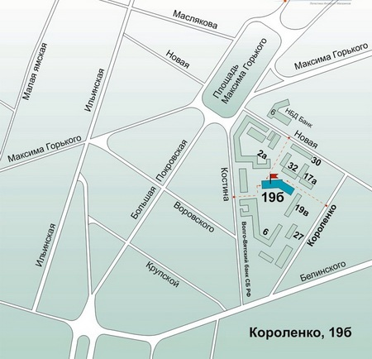
 | ПВЗ№2  ул. Баррикад, д.1, корп.5  Выдача заказов:  с 10:00 до 20:00  (Кроме воскресенье и праздничных дней)  Тел: +7(831)421-67-31 +7(831)421-67-32  officenn@iml.ru | Вам необходимо доехать до остановки Улица Баррикад, расположенной по улице Коминтерна. После этого пройдите 100 метров по улице Баррикад (по счету третий дом по правой стороне). Вам нужно дноэтажное здание из желтого кирпича. Вход с улицы Баррикад. | 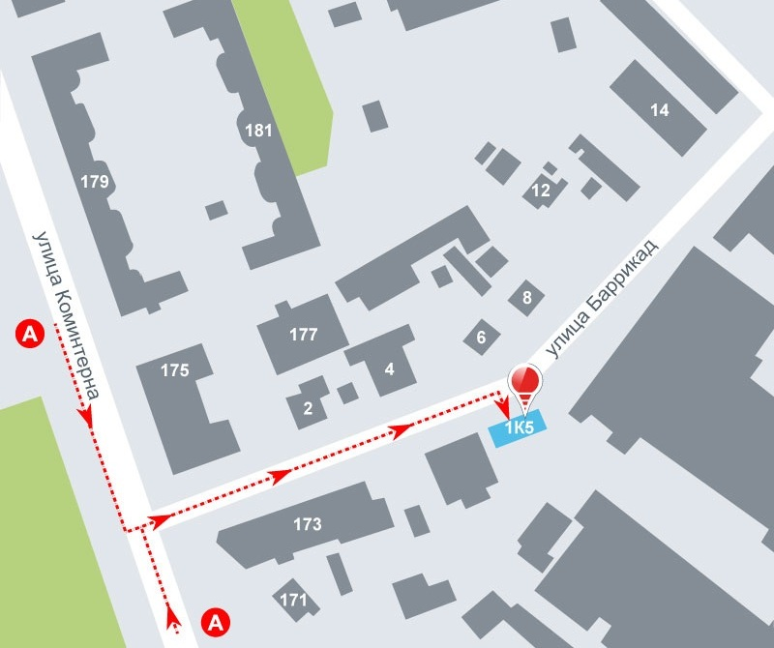
Орел | ПВЗ№1  Адрес: ул. Полесская д.9 лит. «Б»  Выдача заказов:  с 10:00 до 20:00  (Кроме воскресенье и праздничных дней)  Тел: +7 (4862) 443070  orel@iml.ru | Как нас найти:  Пеший маршрут:  ТЦ «Атолл», со стороны ул. Полесская, не доходя до автомойки, по направлению движения транспорта.  Остановки общественного транспорта: «Дворец спорта», «Академия госслужбы», «Коммерческий институт».  Транспорт: троллейбусы № 3,4,6, 8; маршрутные такси № 13, 27, 34, 44, 114, 341, 354, 421, 456, 464. | 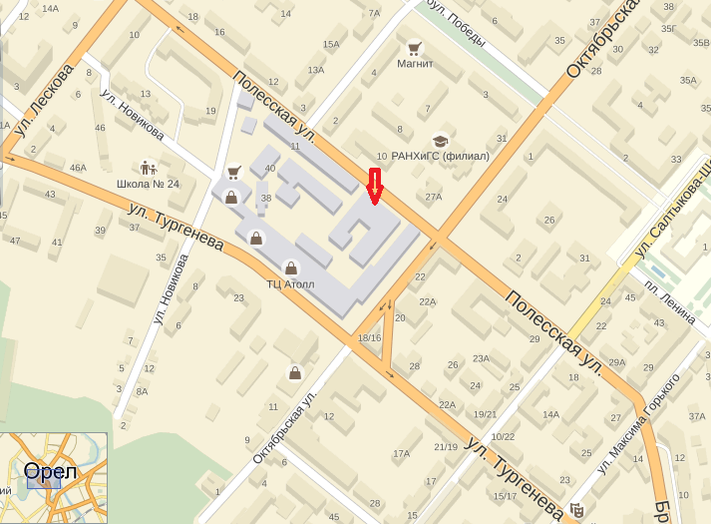
Ярославль | ПВЗ№1  г. Ярославль, ул. Рыбинская, д. 9  Выдача заказов:  с 10:00 до 20:00  (Кроме воскресенье и праздничных дней)  Тел:+7 (4852) 64-38-8630+7 (905)1310770  yar@iml.ru | Вам необходима остановка общественного транспорта Площадь труда или Цирка, далее дойдите до пересечения с ул. Победы. Двигайтесь по улице Победы, в сторону ул. Салтыкова Щедрина до пересечения с улицей Рыбинская. Поверните направо и пройдите вдоль дома №9 до последнего подьезда. | 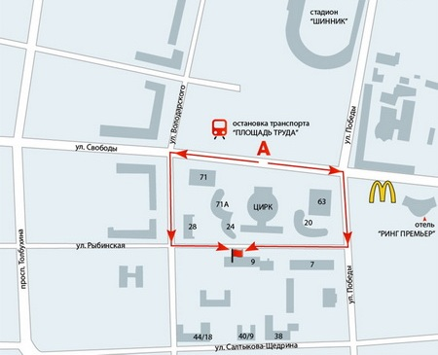
Екатеринбург | ПВЗ№1  8Марта 8Д  Выдача заказов:  с 10:00 до 20:00  (Кроме воскресенье и праздничных дней)  Тел: (343) 272 07 00 или 8 967 633 36 50  ekt@iml.ru | м. Площадь 1905 года.  Выйдите из метро на улицу 8 марта, двигайтесь до здания ТЦ «Мытный двор». Вам необходим вход на второй этаж через кафе «Шоколадница», на 2 этаже находится Пункт Самовывоза. | 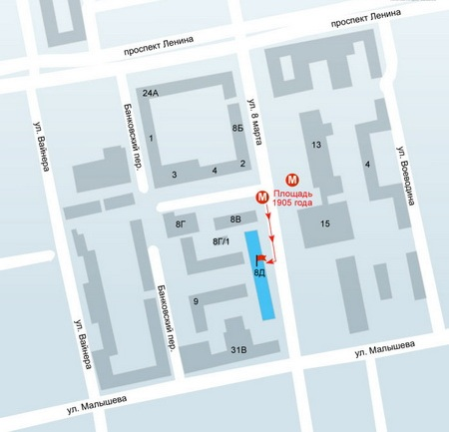
Екатеринбург | ПВЗ№2  ул.Фронтовых бригад 15/28  Выдача заказов:  с 10:00 до 20:00  (Кроме воскресенье и праздничных дней)  Тел: +7 (967) 633-36-50 курьеры  ekt@iml.ru | Маршрут пешком: От центрального входа Т.Ц Окей двигаемся по ул. Фронтовых бригад в направлении ул. Проспект Космонавтов. Пересекаем ул. Бабушкина и Поворачиваем в первые же открытые ворота.  Вы находитесь перед торцом зданием ул. Фронтовых бригад, 15/28 .  Вход в здание с противоположного торца, (рекомендуем обойти здание с правой стороны) на 2й этаж, офис №12.  Остановки общественного транспорта: остановка Ворошиловская (Турбомоторный завод)  Транспорт:  *троллейбусы № 16;  * маршрутные такси № 059  *Трамвай № 2,7, 14,16,17,25. | 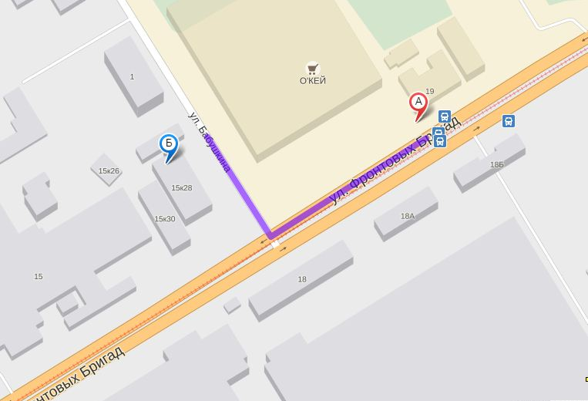
Тюмень | ПВЗ№1  ул.Советская, д.55/3  Выдача заказов:  с 10:00 до 20:00  (Кроме воскресенье и праздничных дней)  Тел:+7 (345) 268-38-11  tum@iml.ru | Вы можете добраться на следующих видах автобусов: № 11, 30, 14, 17 – остановка Сквер, или №25, 48 – остановка Машиностроительный техникум. Пройдите по ул. Орджоникидзе до перекрестка Советская-Орджоникидзе в направлении Отель-Тюмень, ул. Орджоникидзе, 46. Идите по ул. Советской в направлении Банк-Траст. Вам нужен вход через калитку во двор, на правом крыльце от Банка Траст вы увидите вывеску: «Пункт выдачи заказов интернет – магазинов». | 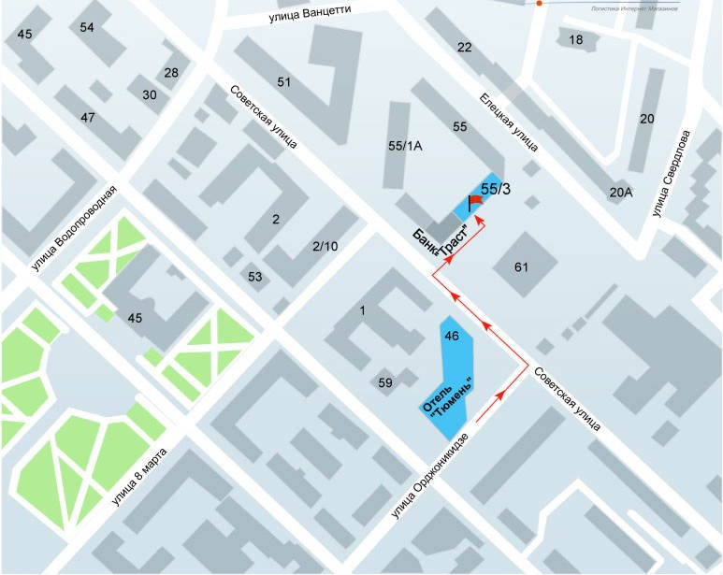
Челябинск | ПВЗ№1  Проспект Ленина, д.35 Здание «Гипромез» 1 этаж.  Офис 100  Выдача заказов:  с 10:00 до 20:00  (Кроме воскресенье и праздничных дней)  тел 8-351-225-40-72  chel@iml.ru | Остановка  «Детский Мир»  Здание «Гипромез»,  Центральный вход.  Офис 100  Автобус  1,2,4,14,18,20,64,  83,123,124  Троллейбус 1,8,10,11,16,17,18,19,21,26 | 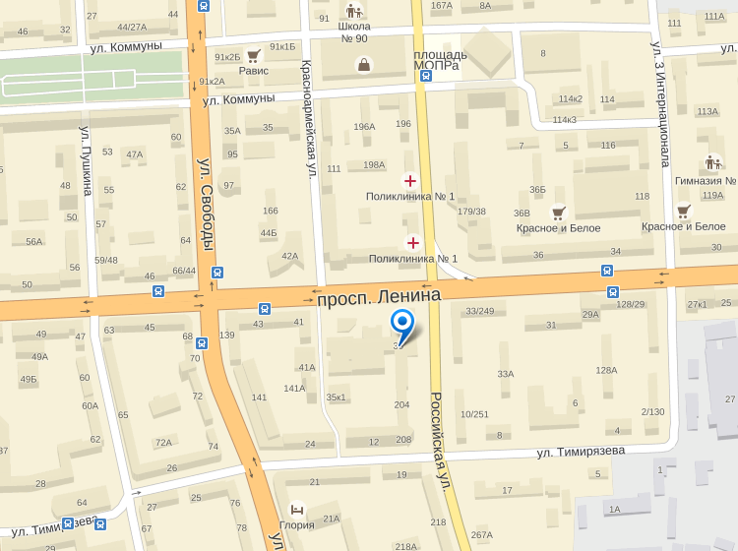
Ростов-на-Дону | ПВЗ№1  ПВЗ оснащен примерочной  пр. Чехова ,д.105/1  Выдача заказов:  с 10:00 до 20:00  (Кроме воскресенье и праздничных дней)  Тел: 8-905-425-01-46  rostov@iml.ru  Тел ПВЗ 8 905 425 00 54  Склад: 8-905-425-00-54 | Проезд:  остановка ЦГБ  Автобус: № 22, 31, 33, 35, 35а, 42, 42а, 42у, 45, 46, 46а, 47, 49, 49а, 58, 60.  Троллейбус: № 6.  Маршрутка: № 2а, 11, 23, 25, 33, 42, 45, 47, 49, 77, 83, 92, 92а.  От остановки ЦГБ на пр. Ворошиловский, прямо по ул. Варфоломеева до пр. Чехова (Ростовский ипподром), поворот налево, через 50 метров по левой стороне в двенадцатиэтажном кирпичном доме, под темно коричневым козырьком вход в Пункт выдачи заказов. | 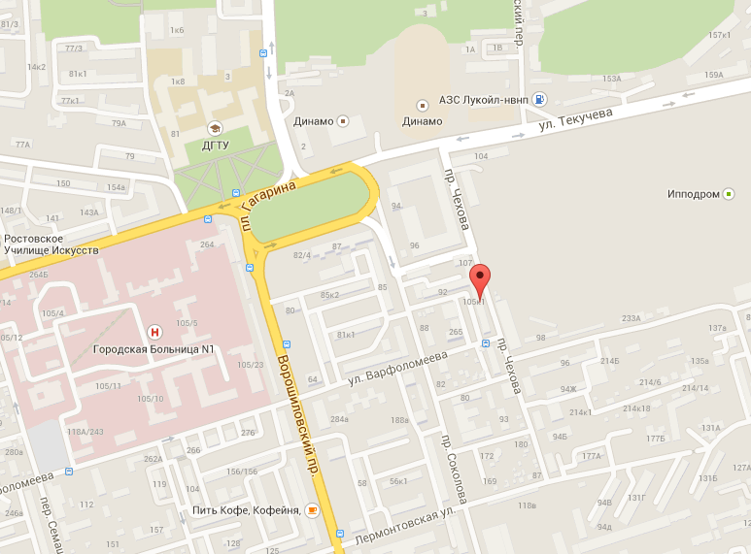
Калуга | ПВЗ№1  г. Калуга, ул. ул.Театральная, 4Б.  Выдача заказов:  пн-пт 09:00 – 19:00,  сб 10:00 – 16:00  Все вопросы по взаимодействию с интернет-магазинами просьба направлять в наш филиал в г. Тула по email: tula@iml.ru  ПВЗ оказывает услуги: Выдача без/с нал.платежом, отказы/част.отказ, возврат/обмен. Забор от ИМ через данный ПВЗ не предполагается. Забор сейчас осуществляется курьером. | Как добраться:  Пешком  Подойти к офису можно с улицы Дзержинского со стороны улиц Театральной, Кирова, Достоевского, Марата. Идите по улице Дзержинского со стороны улицы Театральной в сторону рынка. Дойдите до торгового дома «МЕГА». За ним поверните направо во двор. Офис находится с торца здания.  На общественном транспорте.  Остановки общественного транспорта: «Торговый центр “КАЛУГА”» на улице Кирова, «Торговый центр “КИМБЕРЛИТ“» на улице Московской. | 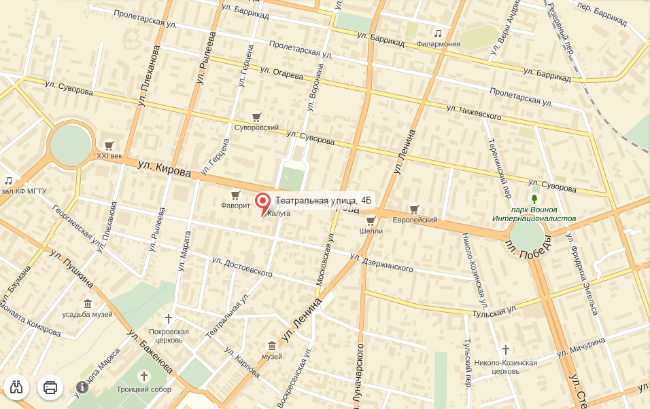
Тула | ПВЗ№1  Тула, ул. Макса Смирнова, д.2  График работы:  Пн-Сб  с 10.00 до 20.00, воскресенье – выходной день  ПВЗ оборудован примерочной.  Все вопросы по работе ПВЗ и доставке в г. Тула направляйте по адресу tula@iml.ru или  по телефону:  +7 (4872) 71-00-16 | Как добраться:  Остановка «Колетвинова», 50 метров в сторону Центрального рынка, вдоль книжных развалов. У входа на рынок повернуть налево. Пункт выдачи заказов интернет-магазинов расположен на 1-ом этаже двухэтажного здания. Вход с фронтальной стороны, с левого края. | 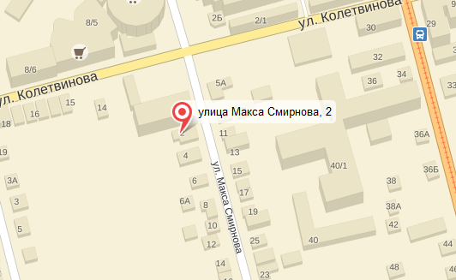
Тверь | ПВЗ№1  г.Тверь, набережная Афанасия Никитина, д.24  Выдача заказов:  с 10:00 до 20:00  (Кроме воскресенье и праздничных дней)  Тел:8 (4822)39-08-44  imltver@yandex.ru | Остановка транспорта – «Речной вокзал». Идти около 100 метров в сторону Тверского Государственного Технического Университета. Пройти дальше, до дома 24. Вход с улицы. Вам необходим первый этаж | 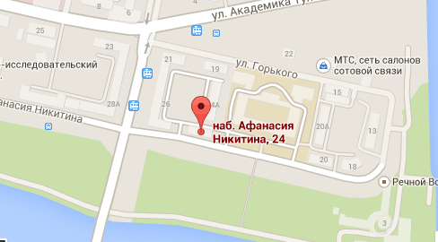
Воронеж | ПВЗ №1  Г.Воронеж  ул. Плехановская, д.28.  Режим работы:  пн-пт с 10.00 до 19.00  сб с 10.00 до 15.00  Тел:8 (473) 235-55-55 | Остановка общественного транспорта «Детский Мир», «Кольцовская», «Плехановская». Транспорт:  Автобусы №: 9ка, 14н, 28, 64, 67а, 68, 76, 13н, 5а, 69т, 23к, 27, 60с, 72, 41, 8, 80, 79, 120т, 90, 10а, 6, 6м, 20б, 113, 113кт, 113кш  Троллейбус №: 7  Маршрутное такси №: 49б, 37а, 125, 125а, 105, 49, 29, 37, 1, 68а.  Схема прохода: Основной ориентир – здание магазина «Детский мир» на ул.Плехановской. Проследуйте в любую арку справа или слева «Детского мира», далее – вдоль данного здания. Пункт выдачи заказов расположен примерно в 100 метрах – светлое двухэтажное здание. Ориентируйтесь на указатели «Пункт выдачи заказов». | 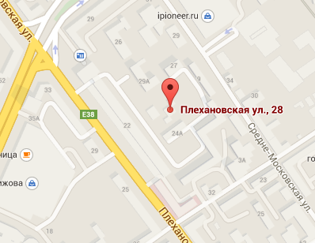
Смоленск | ПВЗ №1  г. Смоленск,  бульвар Гагарина, 4.  График работы ПВЗ: Понедельник-Пятница с 9.00 до 18.00  Все вопросы по взаимодействию с интернет-магазинами (изменение реквизитов заказов, претензии по обслуживанию и т.д.) направлять на contact@iml.ru | остановка "Площадь Победы". От остановки вдоль движения транспорта по Стороне ТЦ <ЮНОНА> в направлении пр-та Гагарина, дойти до кафе "Бульвар" (бывшее кафе "Дольче Вита") и сразу за кафе повернуть налево. Второй пятиэтажный жилой дом. Первое крыльцо. Большие черные вывески "Экспресс-Почта" и «MailBoxes Etc. Центр Бизнес услуг» | 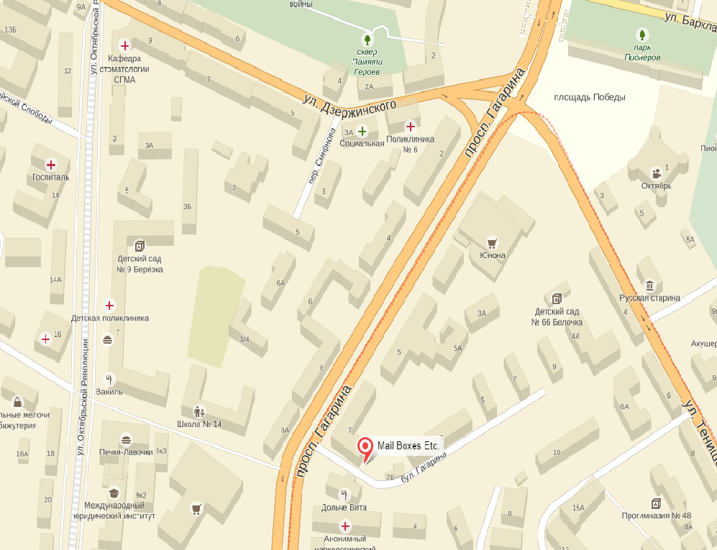
Рязань | ПВЗ №1  г. Рязань,  ул. Циолковского, д.21, офис МBE  График работы ПВЗ: Понедельник-Пятница с 9.00 до 18.00  Все вопросы по взаимодействию с интернет-магазинами (изменение реквизитов заказов, претензии по обслуживанию и т.д.) направлять на contact@iml.ru | остановка "Строительный колледж". Вперед по ходу транспорта из центра по нечетной стороне улицы, справа от магазина "Подшипник". Вывеска над входом "Центр бизнес-услуг Mail Boxes Etc". | 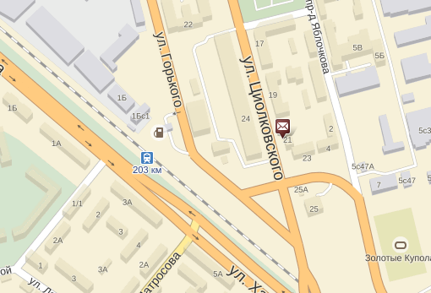
Казань | ПВЗ №1  Казань,  ул. Воровского, д. 21  График работы ПВЗ:  Пн-Сб с 10:00 до 20:00  Вс - выходной  Тел: 8 (843) 204-08-57  e-mail: kazan@iml.ru | Станция метро «Северный вокзал» выход со стороны вокзала. 200 метров в противоположенную сторону от здания вокзала. Пункт выдачи заказов интернет-магазинов расположен на 1-ом этаже здания. Вход с проезжей части, с правого края. | 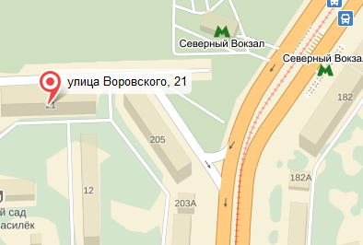
Новосибирск | ПВЗ №1  Новосибирск,  ул. Гоголя, д. 35  График работы ПВЗ:  Пн-Сб с 10:00 до 20:00  Вс - выходной  Тел: 8 (383) 284-69-98  e-mail: nsk@iml.ru | Станция метро «Маршала Покрышкина» Первый вагон из центра, левый выход. От выхода из метро повернуть налево , пройти 50 метров , в сторону Красного проспекта. Торец второй пятиэтажки от метро. 1 этаж. | 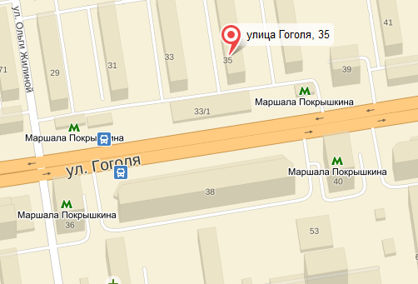
Минск | ПВЗ №1  Республика Беларусь, Минск,  Пр. Дзержинского, д. 11  График работы ПВЗ:  Вторник-пятница  с 10 до 19,  Суббота с 10 до 17, Воскресенье – выходной  Тел: +375172417131  e-mail: minsk@iml.ru | Станция метро Грушевка, последний вагон из центра, из выхода дверей станции налево, в переходе выход налево вверх на пр. Дзержинского, пройти метров 200 в сторону центра. Пункт выдачи в торце здания (ближнем к метро | 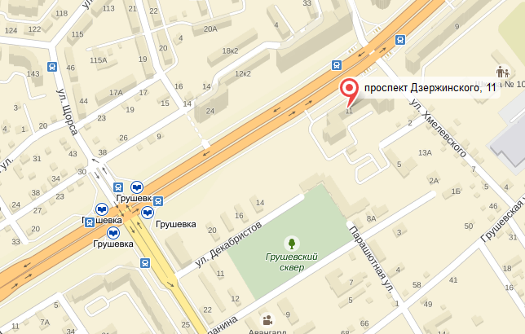
Великий Новгород | ПВЗ №1  Великий Новгород , Стратилатовская д.16  График работы ПВЗ:  Понедельник-Пятница с 09.00 до 17.00  Все вопросы по взаимодействию с интернет-магазинами (изменение реквизитов заказов, претензии по обслуживанию и т.д.) направлять на contact@iml.ru | Автобусная остановка киноцентр "Россия", сквер Воинской Славы, идти в сторону здания "Севергазбанка" (СГБ). За зданием банка, на пересечении ул. Стратилатовской и ул. Черняховского, жилой дом серого цвета. Цокольный этаж, вход ПВЗ обращен к тыльной стороне здания банка. Над входом в офисе размещена табличка "Центр бизнес-услуг Mail Boxes Etc" | 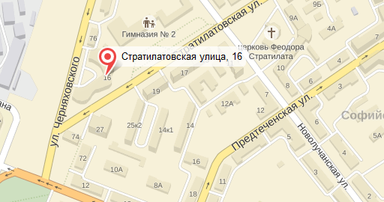
Выборг | ПВЗ №1  Выборг,  Ленинградский пр-кт,  д. 12  График работы ПВЗ:  Понедельник-Пятница  с 09.00 до 18.00, Суббота-Воскресенье – выходной  Все вопросы по взаимодействию с интернет-магазинами (изменение реквизитов заказов, претензии по обслуживанию и т.д.) направлять на contact@iml.ru | Железнодорожный вокзал, выйти из центральных дверей, повернуть направо и идти по Ленинградскому проспекту до перекрестка с набережной 40-летия ВЛКСМ. Перейти через перекресток по светофору. Прямо перед Вами будет стоять д.14. Обойти его с правой стороны, двигаться прямо по двору 50 метров до д. 12. Бизнес офисы "Сфера", цокольный этаж, направо первая дверь | 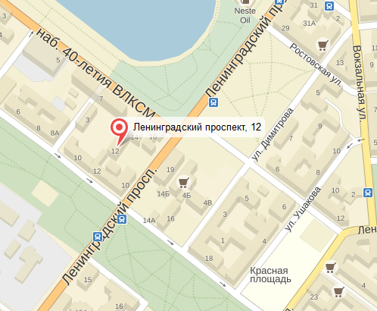
Псков | ПВЗ №1  Псков,  Октябрьский пр-кт, 54, помещение 1038,  офис 104  График работы ПВЗ:  Понедельник-Пятница  с 09.00 до 18.00, Суббота-Воскресенье – выходной  Все вопросы по взаимодействию с интернет-магазинами (изменение реквизитов заказов, претензии по обслуживанию и т.д.) направлять на contact@iml.ru | Здание "Максимус", 1-йвход от Октябрьского проспекта с улицы Вокзальной. | 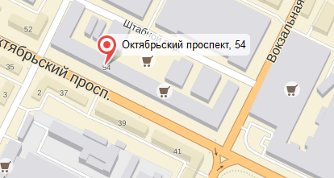
Киров | ПВЗ №1  Киров,  ул.Ленина, д.18  График работы ПВЗ:  Понедельник-Пятница  с 08.00 до 19.00, Суббота  с 10.00 до 14.00,  Воскресенье – выходной  Все вопросы по взаимодействию с интернет-магазинами (изменение реквизитов заказов, претензии по обслуживанию и т.д.) направлять на contact@iml.ru | ост. "улица Мопра", перекресток улиц  Р. Люксембург и Ленина, вход с ул. Р. Люксембург, экспресс почта Mailboxes ETS.  Норильск, Ленинский проспект, д.35(ТК НЕОН) | 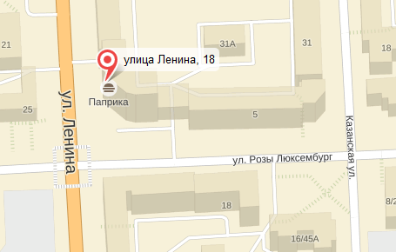
Норильск | ПВЗ №1  Норильск,  Ленинский проспект, д.35 (ТК НЕОН)  График работы ПВЗ:  Понедельник-Пятница  с 08.00 до 19.00, Суббота  с 10.00 до 14.00,  Воскресенье – выходной  Все вопросы по взаимодействию с интернет-магазинами (изменение реквизитов заказов, претензии по обслуживанию и т.д.) направлять на contact@iml.ru | ул. Лауреатов 41, с торца здания магазин Мегаполис, при входе налево. Проезд автобусами 6,10, до остановки ТЦ "ВЕГА"
Новороссийск | ПВЗ №1  Новороссийск,  ул. Мира, д. 10, оф. 22  График работы ПВЗ:  Понедельник-Суббота  с 09.00 до 19.00, Воскресенье  с 12.00 до 18.00  Все вопросы по взаимодействию с интернет-магазинами (изменение реквизитов заказов, претензии по обслуживанию и т.д.) направлять на contact@iml.ru | Центральный район города, находимся на 1-ом этаже жилого здания, рядом офисы "Адвокаты", магазин "Продукты", магазин "Megapolis", Мороженое "Baskinrobbins". Ближайшая остановка в 2-х минутах ходьбы называется "Советов БЦ Черноморский". У данной остановке проезжает весь имеющийся транспорт в городе (автобусы, маршрутки, троллейбусы). | 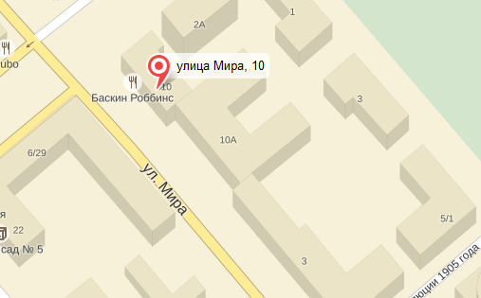
Краснодар | ПВЗ №1  Краснодар,  ул.Суворова, 74 (Центральный округ).  Обращаем Ваше внимание, что в Краснодаре две улицы Суворова. Будьте внимательны!!!  График работы ПВЗ:  Понедельник-Суббота  с 10.00 до 20.00, Воскресенье -  Выходной  ПВЗ оборудован примерочной  Тел: +7 (905) 425-02-13  e-mail: krasnodar@iml.ru | Автобус: №102, №111. Остановка "Дмитриевская дамба"  Маршрутное такси: 37, 44, 53, 65. Остановка "Дмитриевская дамба"  Трамвай: 20, 22, 4, 5, 6, 7, 8. Остановка "Стадион "Кубань"  9-этажный жилой дом, 1 этаж. Вход - с фасада, отдельная входная группа с ул. Суворова. Пункт выдачи заказов. | 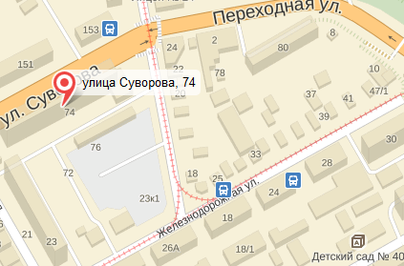
Омск | ПВЗ №1  Омск,  ул. Красный путь, д.22  График работы ПВЗ:  Понедельник-Суббота  с 10.00 до 20.00, Воскресенье -  Выходной  ПВЗ оборудован примерочной  Тел: +7 (3812) 66-01-03  e-mail: omsk@iml.ru | Автобус: 109, 110, 20, 22, 33, 59, 69, 73, 77  Троллейбус: 2, 4, 8  Маршрутное такси: 205, 207, 211, 215, 302, 306, 307, 319, 320, 322, 323, 335, 336, 346, 382, 385, 387, 394, 416, 419, 424, 434, 470, 514, 69, 73.  Остановка "ул. Рабиновича"  9-этажный жилой дом. 1 этаж. Вход – с торца здания, отдельная входная группа с ул. Рабиновича. Пункт выдачи заказов. | 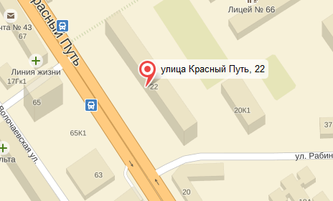
Брянск | ПВЗ №1  Брянск,  ул. Ромашина, д.1  График работы ПВЗ:  Понедельник-Пятница  с 10.00 до 19.00,  Суббота с 10.00 до 15.00  Воскресенье -  Выходной  Все вопросы по взаимодействию с интернет-магазинами (изменение реквизитов заказов, претензии по обслуживанию и т.д.) направлять на contact@iml.ru | От остановки вдоль движения транспорта по улице Фокина второй поворот налево перед магазином "Журавли" на улицу Ромашина, 1-й дом по левую руку, 1 этаж. Над дверью вывеска MBE Mail Boxes Etc. Напротив входа за охраной дверь. | 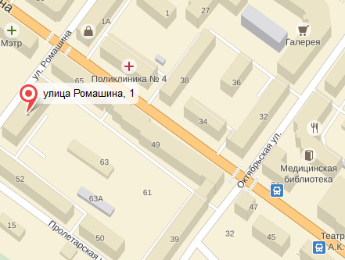
Иваново | ПВЗ №1  Иваново,  ул. Арсения, д.25  График работы ПВЗ:  Понедельник-Пятница  с 09.00 до 18.00,  Суббота -Воскресенье  Выходной  Все вопросы по взаимодействию с интернет-магазинами (изменение реквизитов заказов, претензии по обслуживанию и т.д.) направлять на contact@iml.ru | От ост. Химический университет, повернуть налево и на перекрестке Шереметевского проспекта и ул. Арсения перейти дорогу к кафе " Шекспир". Справа от кафе ,следующее здание из красного кирпича - наш офис. Опознавательный знак - вывеска магазина "Офиском". | 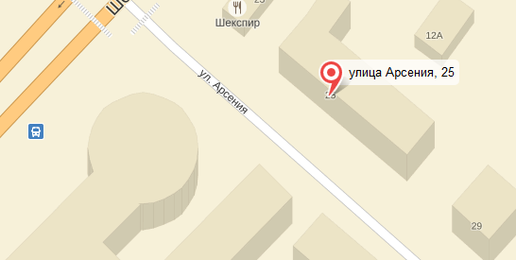
Вологда | ПВЗ №1  Вологда,  ул.Благовещенская, д.35  График работы ПВЗ:  Понедельник-Пятница  с 09.00 до 18.15,  Суббота с 10.00 до 14.00  Воскресенье -  Выходной  Все вопросы по взаимодействию с интернет-магазинами (изменение реквизитов заказов, претензии по обслуживанию и т.д.) направлять на contact@iml.ru | 5-этажный жилой дом,  1 этаж, Центр Бизнес Услуг Mail Boxes etc. | 

